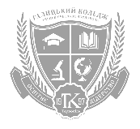   |  | 
ДИПЛОМ  МОЛОДШОГО СПЕЦІАЛІСТА |  | УКРАЇНА  UKRAINE |  |  |  | 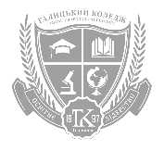  JUNIOR SPECIALIST  DIPLOMA
Е21 № 080271 |  |  |  |  | Е21 № 080271
Зоряна  Вербіцка |  |  |  |  | Zoriana  Verbitska
закінчила у 2021 році  Галицький коледж  імені В’ячеслава Чорновола |  |  |  |  | in 2021 completed the full course of  Halytskyi College  named after Viacheslav Chornovil
Освітня програма Туризм  акредитована Міністерством освіти і науки України  здобула кваліфікацію:  молодший спеціаліст з туристичного обслуговування |  |  | 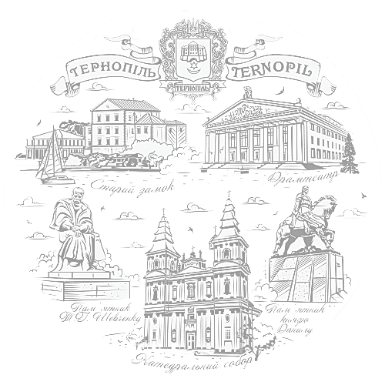 |  | Educational Programme Tourism  accredited by Ministry of Education and Science of Ukraine  obtained qualification:  Junior Spesialist in Tourism Service
галузь знань 24 Сфера обслуговування |  |  |  |  | Field of study 24 Service sector
спеціальність 242 Туризм |  |  |  | Programme Subject Area 242 Tourism
Додаткова інформація: диплом з відзнакою |  |  |  |  | Additional information: Diploma with honours
Директор/Director |  |  |  | Марія БАБ’ЮК / Mariia BABIUK
 | М.П. / Seal |  |  | 01 липня / July 01, 2021
У разі наявності в дипломі будь-яких розбіжностей перевагу має текст українською мовою.

In case of any differences in interpretation of the information in the diploma, the Ukrainian text shall prevail.

